**TP Business Intelligence Project Orion**

**La société Orion**

Cette société fictive, présente au niveau mondial, est spécialisée dans la commercialisation d’articles de sport et d’extérieur. Les données disponibles regroupent des informations sur :

* les employés
* les produits
* les clients
* les commandes
* les fournisseurs

La société Orion souhaite améliorer sa performance à l’aide d’un système décisionnel.

Il faut donc construire un entrepôt de données capable de répondre aux besoins de requête, de reporting, et d’analyses avancées.

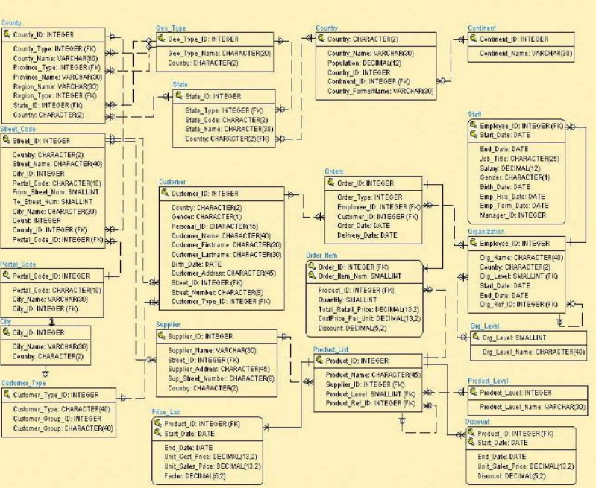Voici le schéma relationnel de la base de données opérationnelle de l’entreprise d’où proviendront les données de l’entrepôt :

Ces tables sont stockées dans la base de données Microsoft Access nommée orion.mdb, hormis la table Staff stockée dans le fichier Microsoft Excel nommé staff.xls.

Voici le schéma en étoile de l’entrepôt de données :

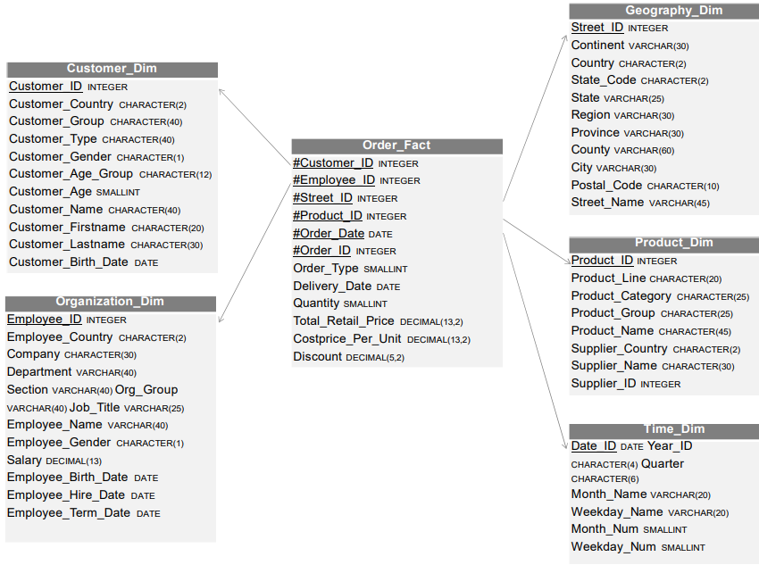

Création des tables de l’entrepôt

CREATE TABLE Customer_Dim(

Customer_ID INTEGER PRIMARY KEY,

Customer_Country CHARACTER(2),

Customer_Group CHARACTER(40),

Customer_Type CHARACTER(40),

Customer_Gender CHARACTER(1),

Customer_Age SMALLINT,

Customer_Name CHARACTER(40),

Customer_fistname CHARACTER(20),

Customer_Lastname CHARACTER(30),

Customer_Group_age CHARACTER(12),

Customer_Birth_Date DATE

);

CREATE TABLE Organization_Dim (

Employee_ID INTEGER PRIMARY KEY,

Employee_Country CHARACTER(2),

Company CHARACTER(30),

Department VARCHAR(40),

Section VARCHAR(40),

Org_Group VARCHAR(40),

Job_Title VARCHAR(25),

Employee_Name VARCHAR(40),

Employee_Gender CHARACTER(1),

Salary DECIMAL(13),

Employee_Birth_Date DATE,

Employee_Hire_Date DATE,

Employee_Term_Date DATE

);

CREATE TABLE Geography_Dim (

Street_ID INT PRIMARY KEY,

Continent VARCHAR(30),

Country CHARACTER(2),

State_Code CHARACTER(2),

State VARCHAR(25),

Region VARCHAR(30),

Province VARCHAR(30),

County VARCHAR(60),

City VARCHAR(30),

Postal_Code CHARACTER(10),

Street_Name VARCHAR(45)

);

CREATE TABLE Product_Dim(

Product_ID INT PRIMARY KEY,

Product_Line CHARACTER(20),

Product_Category CHARACTER(25),

Product_Group CHARACTER(25),

Product_Name CHARACTER(45),

Product_Country CHARACTER(2),

Supplier_Name CHARACTER(30),

Supplier_ID INTEGER

);

CREATE TABLE Time_Dim (

Date_ID DATE PRIMARY KEY,

Year_ID CHARACTER(4),

Quarter CHARACTER(6),

Month_Name VARCHAR(20),

Weekday_Name VARCHAR(20),

Month_Num SMALLINT,

Weekday_NUM SMALLINT

);

CREATE TABLE Order_Fact (

Customer_ID INTEGER,

Employee_ID INTEGER,

Street_ID INT,

Product_ID INT,

Order_Date DATE,

Order_ID INTEGER,

Order_Type SMALLINT,

Delivery_Date DATE,

Quantity SMALLINT,

Total_Retail_Proce DECIMAL(13,2),

Costprice_Per_Unit DECIMAL(13,2),

Discount DECIMAL(5,2),

PRIMARY KEY (Customer_ID,Employee_ID,Street_ID,Product_ID,Order_Date,Order_ID),

CONSTRAINT fk_cust_id FOREIGN KEY (Customer_ID) REFERENCES Customer_Dim (Customer_ID),

CONSTRAINT fk_org_id FOREIGN KEY (Employee_ID) REFERENCES Organization_Dim (Employee_ID),

CONSTRAINT fk_geo_id FOREIGN KEY (Street_ID) REFERENCES Geography_Dim (Street_ID),

CONSTRAINT fk_prod_id FOREIGN KEY (Product_ID) REFERENCES Product_Dim (Product_ID),

CONSTRAINT fk_ord_id FOREIGN KEY (Order_Date) REFERENCES Time_Dim (Date_ID)

);

Ouvrir Talend Open Studio. Créer un nouveau projet nommé orion avec l’option Java.

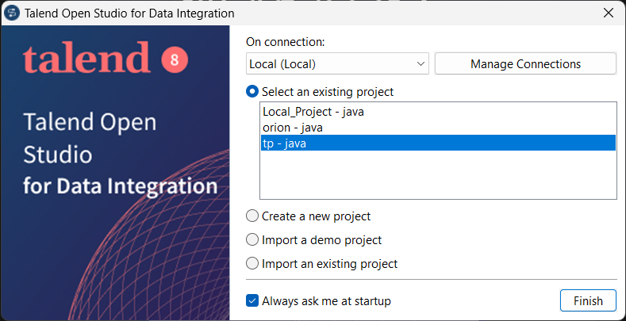

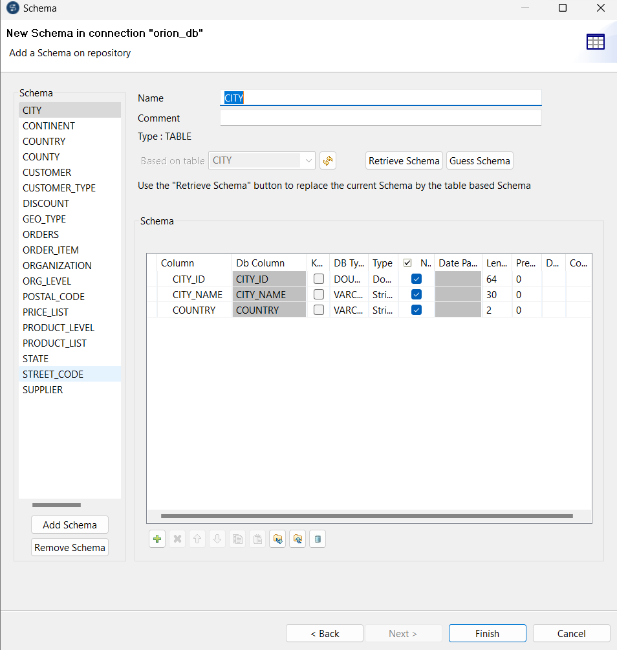Spécification des données sources



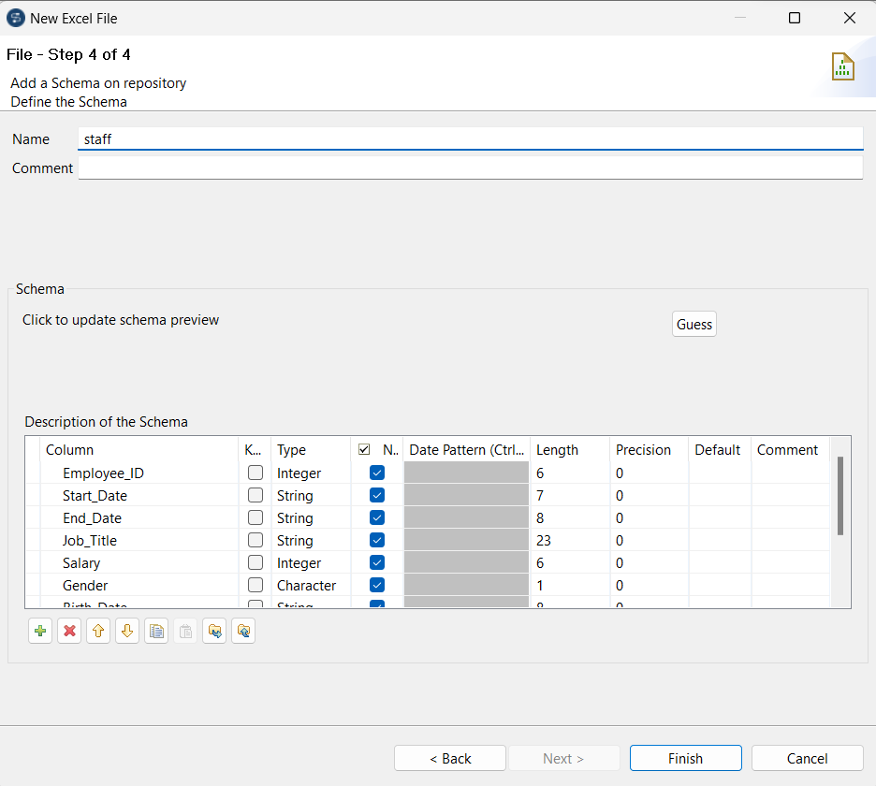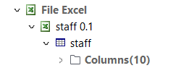

Spécification des données cibles

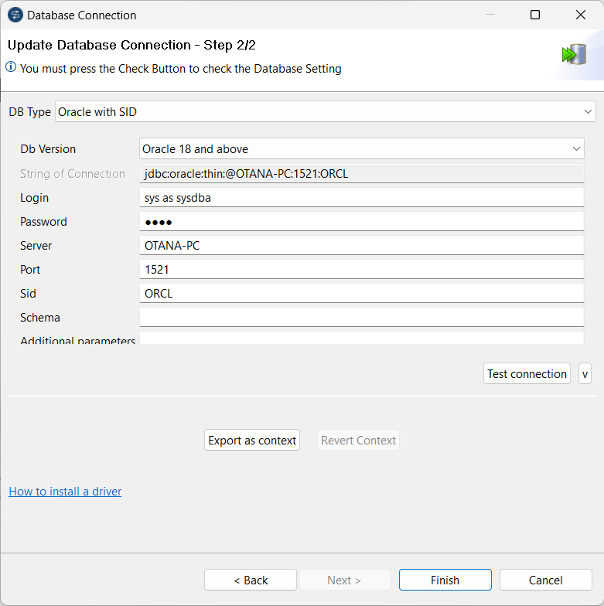

Remplissage de la table Customer_Dim

Créer un job nommé Job01_Customer_Dim.

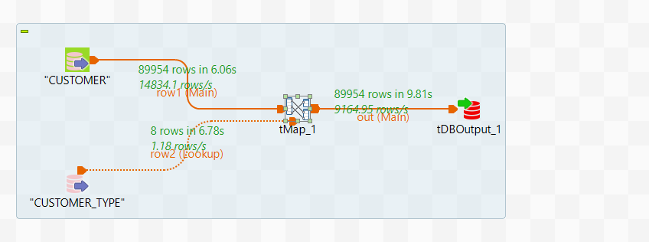

Tmap construction

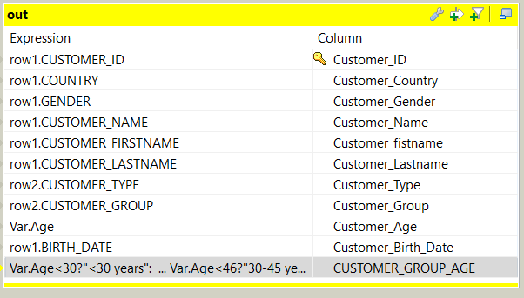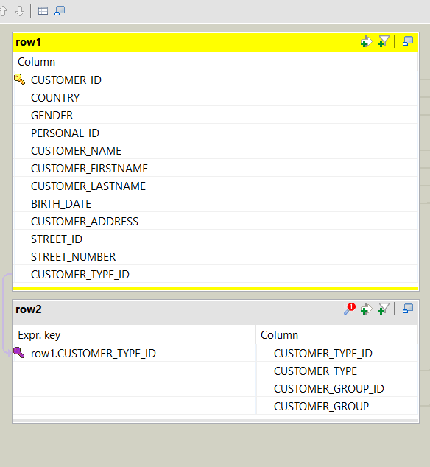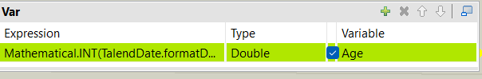

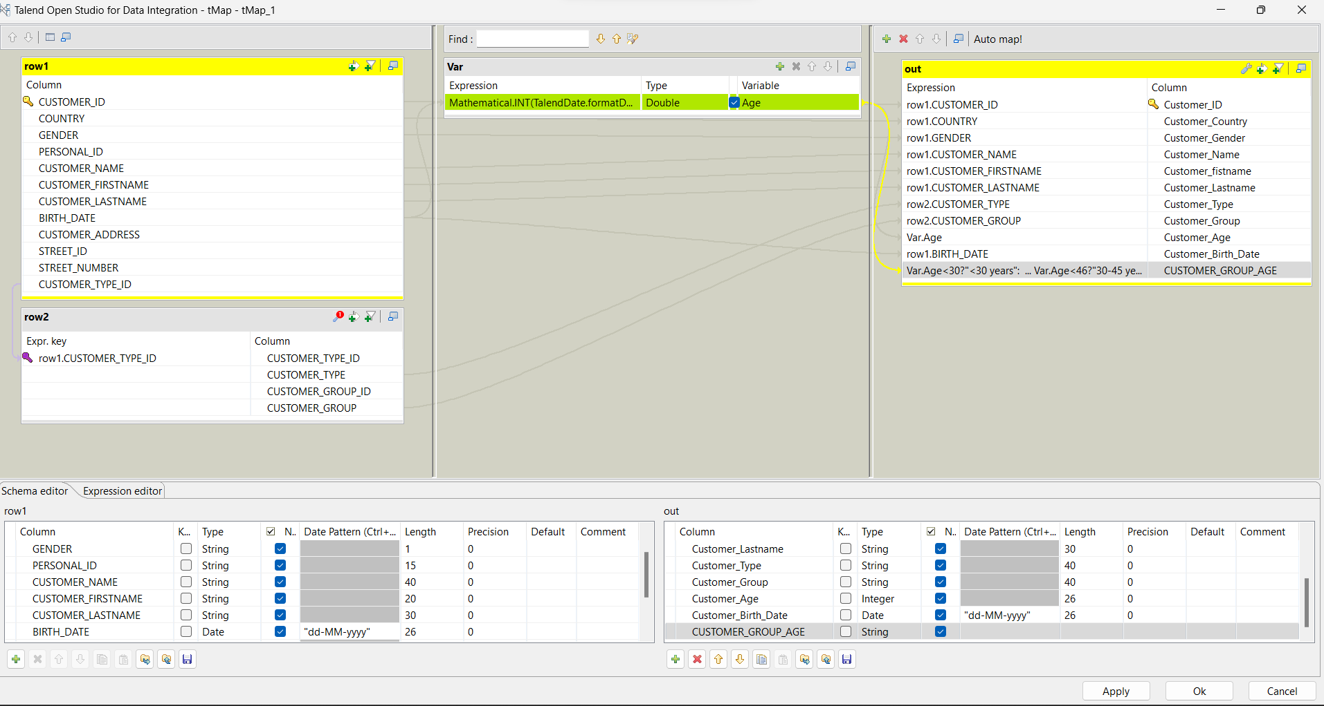

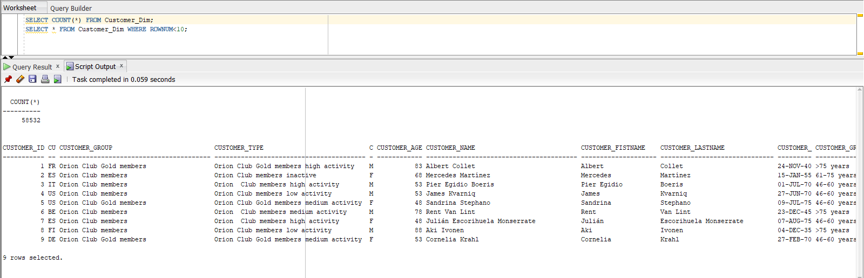vérifier le résultat du job

Remplissage de la table Product_Dim

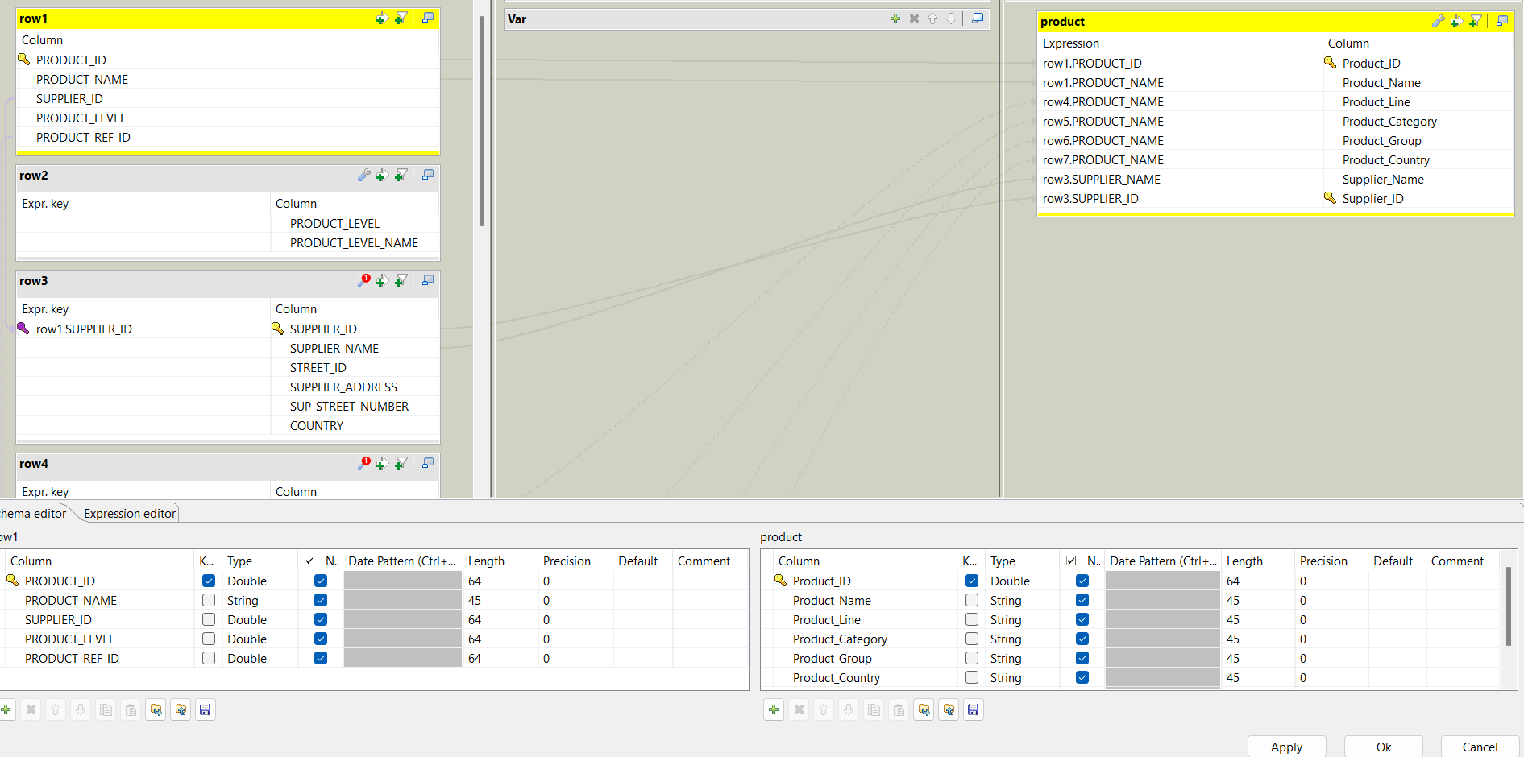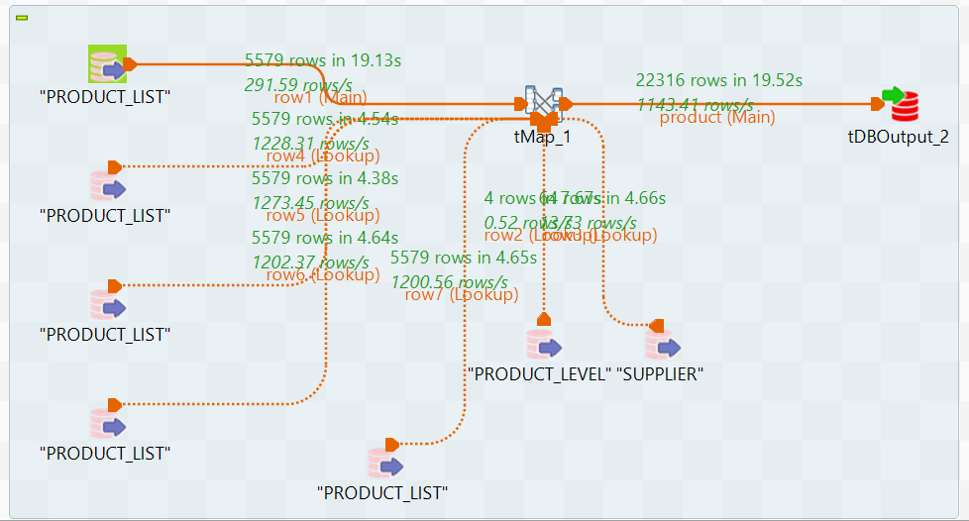Tmap :

Le resultat :

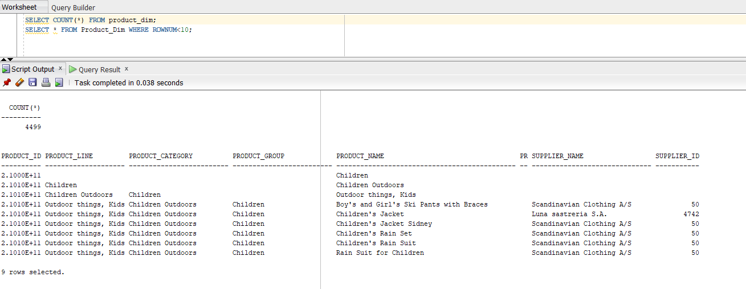Remplissage de la table Organization_Dim

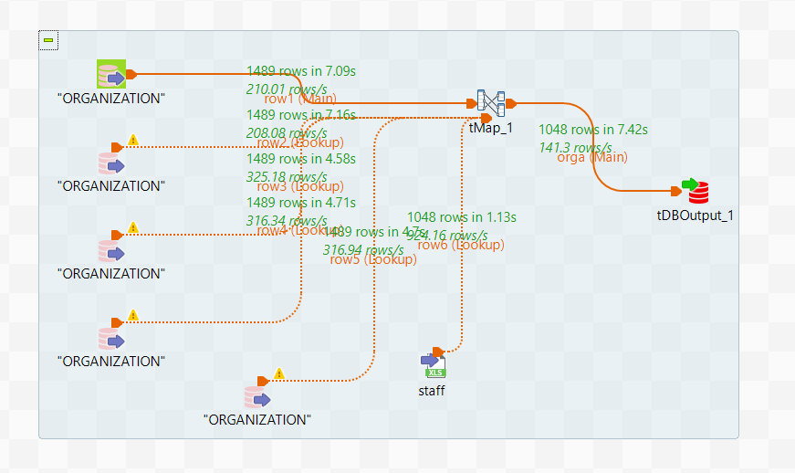

Tmap

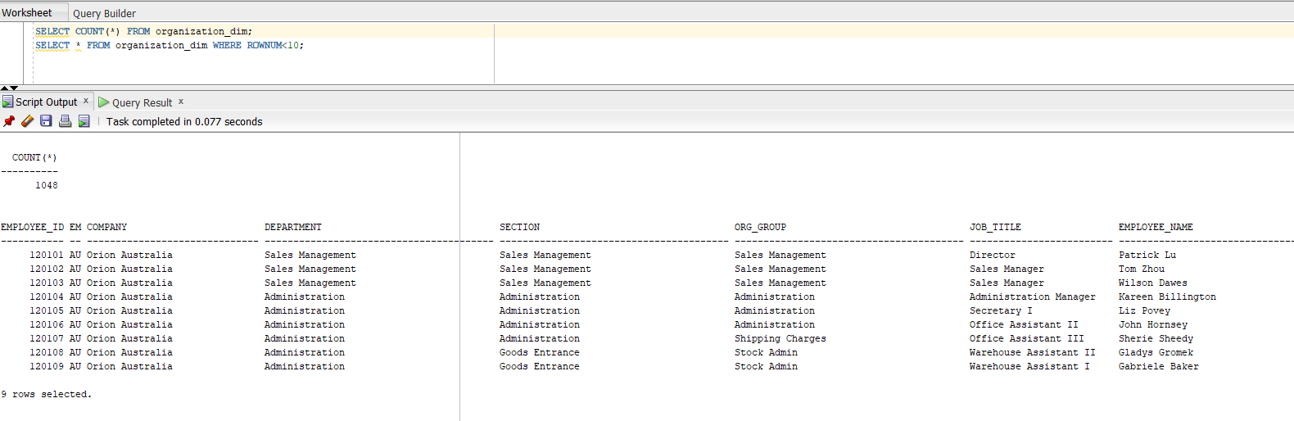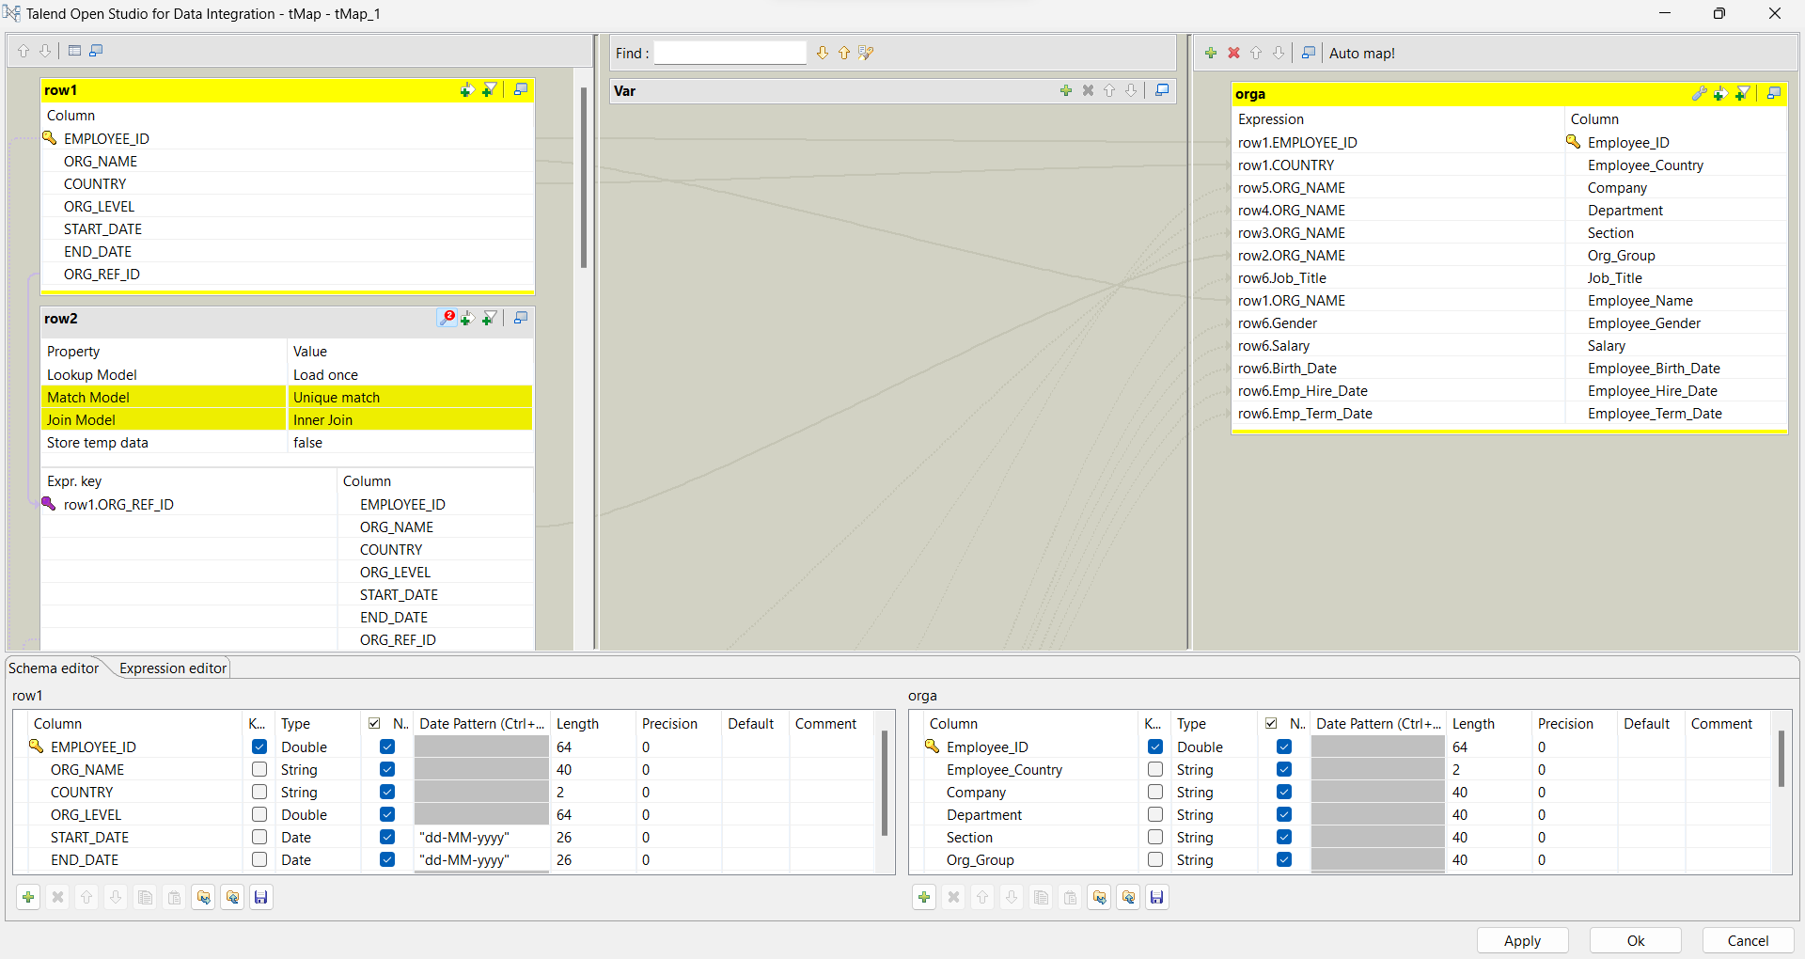le resultat :

Remplissage de la table Time_Dim

Dans cette table, il faut rentrer toutes les dates du 01/01/1998 au 31/12/2002. Avec un programme pl/sql

**DECLARE**

vQuarter **CHARACTER(**6**);**

vMonth_Name VARCHAR**(**20**);**

vWeekday_Name VARCHAR**(**20**);**

vMonth_Num SMALLINT**;**

vWeekday_Num SMALLINT**;**

vDate_ID DATE **:=** **TO_DATE(**'01-01-1998'**,** 'DD-MM-YYYY'**);**

**BEGIN**

**WHILE** vDate_ID **<** **TO_DATE(**'31-12-2002'**,** 'DD-MM-YYYY'**)** **LOOP**

vQuarter **:=** **TO_CHAR(**vDate_ID**,**'YYYY'**)||**'Q'**||TO_CHAR(**vDate_ID**,**'Q'**);**

vMonth_Num **:=** **TO_NUMBER(TO_CHAR(**vDate_ID**,**'MM'**));**

vMonth_Name **:=** **TO_CHAR(**vDate_ID**,** 'Month'**);**

vWeekday_Num **:=** **TO_NUMBER(TO_CHAR(**vDate_ID**,**'D'**));**

vWeekday_Name **:=** **TO_CHAR(**vDate_ID**,** 'Day'**);**

**INSERT** **INTO** Time_Dim **(**Date_ID**,** Year_ID**,** Quarter**,** Month_Name**,** Weekday_Name**,** Month_Num**,** Weekday_Num**)**

**VALUES** **(**vDate_ID**,** **TO_CHAR(**vDate_ID**,** 'YYYY'**),** vQuarter**,** vMonth_Name**,** vWeekday_Name**,** vMonth_Num**,** vWeekday_Num**);**

vDate_ID **:=** vDate_ID **+** 1**;** -- increment the date by one day

**END** **LOOP;**

**COMMIT;** -- commit the changes

DBMS_OUTPUT**.**PUT_LINE**(**'Time_Dim table populated successfully.'**);** -- display a message

**EXCEPTION**

**WHEN** **OTHERS** **THEN**

DBMS_OUTPUT**.**PUT_LINE**(**'Error: ' **||** **SQLCODE** **||** ' - ' **||** **SQLERRM);** -- display an error message

**END;**

**/**

Resultat :

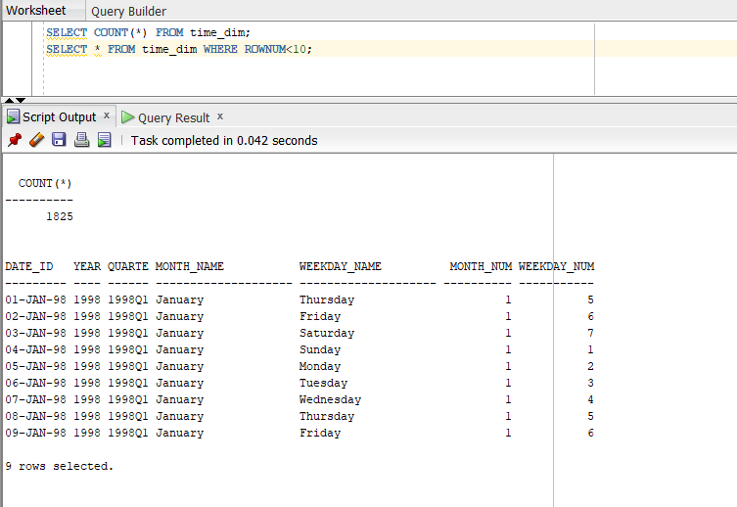

Remplissage de la table Geography_Dim

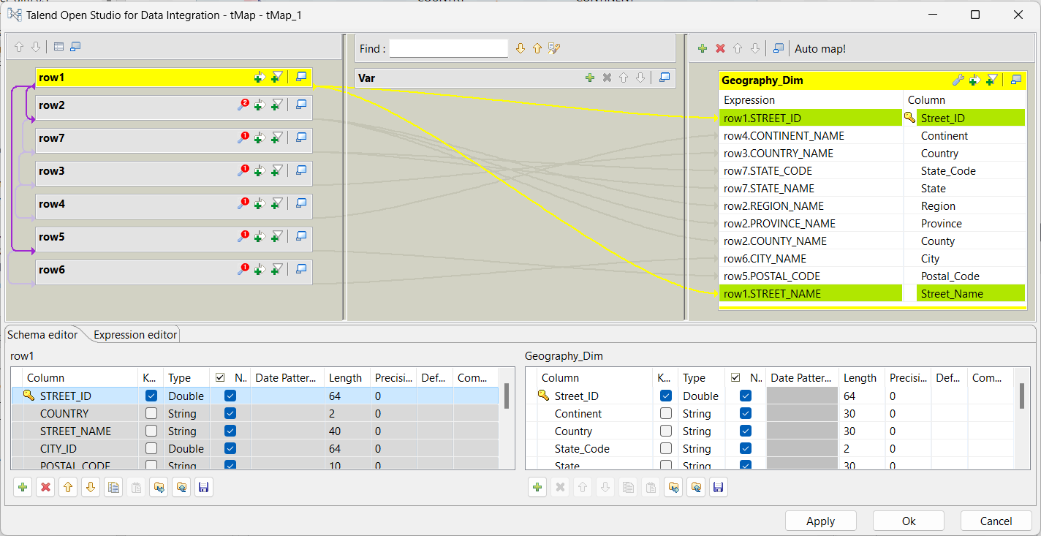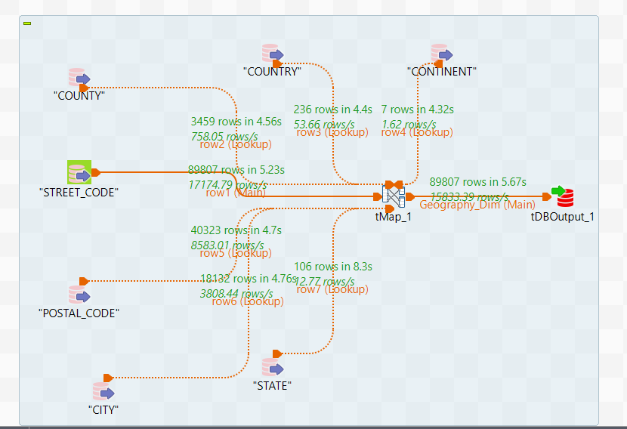

Resultat

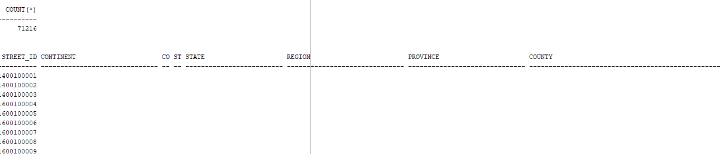

Remplissage de la table Order_Fact

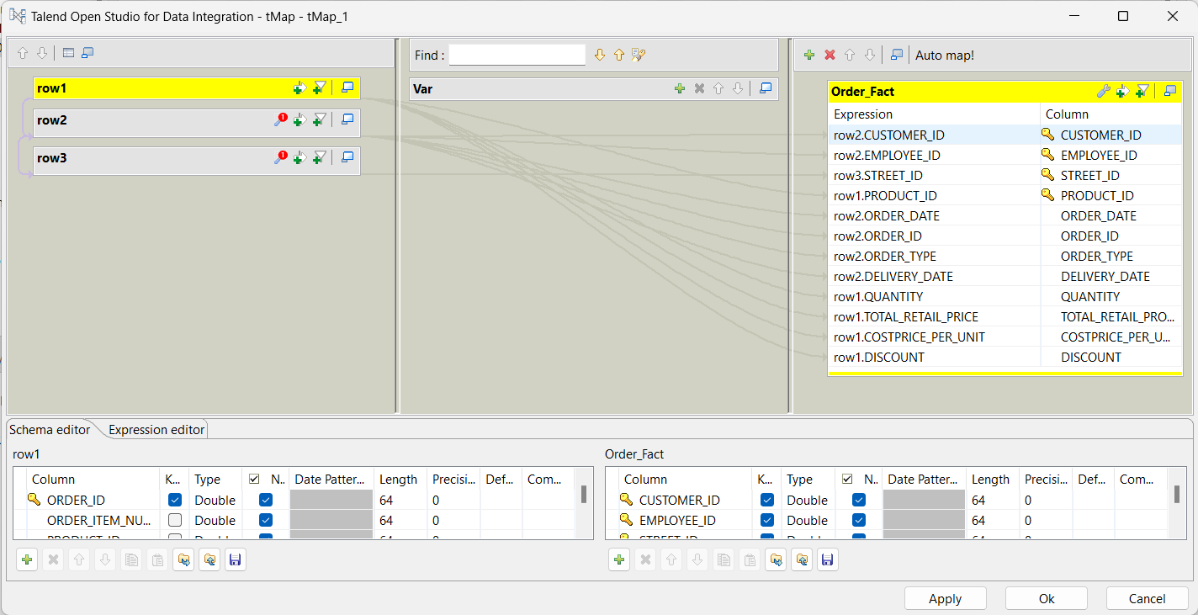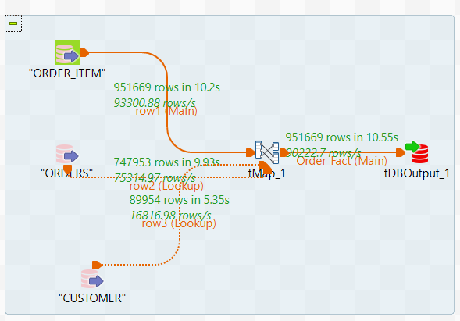 Tmap :

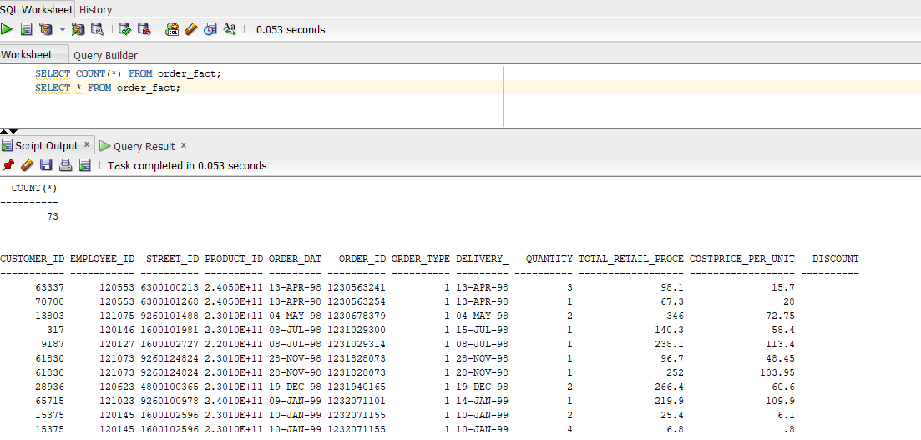Resultat

Lancement des jobs

Dans une étude réelle, les données sources évoluent en permanence. Les jobs doivent donc être planifiés régulièrement. Le lancement des jobs pourra se faire par exemple toutes les nuits pour prendre en compte les données modifiées pendant la journée. La planification des jobs peut se faire grâce au planificateur de tâches du système d’exploitation.